«Синема»

Дата: 08.06.2023

**Отчет по фильмам от 08.05.2023 до 08.06.2023**

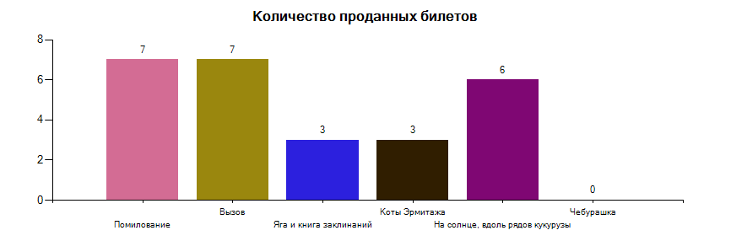

**Таблица с данными**

|  |  |  |  |  |
| --- | --- | --- | --- | --- |
| **Фильм** | **Сеансы** | **Зрители** | **Средняя посещаемость** | **Сборы** |
| Помилование | 2 | 7 | 4 | 1 800,00 ₽ |
| Вызов | 2 | 7 | 4 | 2 200,00 ₽ |
| Яга и книга заклинаний | 2 | 3 | 2 | 500,00 ₽ |
| Коты Эрмитажа | 1 | 3 | 3 | 950,00 ₽ |
| На солнце, вдоль рядов кукурузы | 1 | 6 | 6 | 1 500,00 ₽ |
| Чебурашка | 3 | 0 | 0 | 0,00 ₽ |